Урок 1
Тема уроку. Склад, властивості, застосування найважливіших органічних сполук

Цілі уроку: актуалізувати й систематизувати знання учнів про склад, будову та властивості найважливіших органічних сполук; повторити й розширити знання учнів про властивості органічних речовин, що базуються на особливостях складу й хімічної будови їхніх молекул, застосування речовин на підставі фізичних і хімічних властивостей; закріпити вміння й навички складати структурні формули органічних речовин.
Тип уроку: комбінований урок засвоєння знань, умінь і навичок і творчого застосування їх на практиці.
Форми роботи: фронтальна.
Обладнання: схема класифікації органічних сполук, картки-завдання.
ХІД УРОКУ
I. Організація класу

II. Актуалізація опорних знань.
Мотивація навчальної діяльності
1. Фронтальна робота
♦ Який розділ хімії називається органічною хімією?
Органічна хімія — це розділ хімічної науки, у якому вивчаються сполуки Карбону — їхня будова, властивості, способи одержання і практичного використання.
Крім Карбону, органічні сполуки завжди містять Гідроген, досить часто — Оксиген, Нітроген і галогени, рідше — Фосфор, Сульфур та інші елементи. Однак сам Карбон і деякі найпростіші його сполуки, такі як карбон(ІІ) оксид, карбон(IV) оксид, карбонатна кислота, карбонати, карбіди тощо, за характером властивостей належать до неорганічних сполук. Тому часто використовується також інше визначення:
Органічні сполуки — це вуглеводні (сполуки Карбону з Гідрогеном) та їхні похідні.
Завдяки особливим властивостям Карбону органічні сполуки надзвичайно численні. Наразі відомо понад 20 млн синтетичних і природних органічних речовин, і їхня кількість постійно зростає.
♦ Які типи хімічних зв’язків характерні для органічних сполук?
♦ Назвіть причини розмаїтості органічних сполук.
2. Класифікація сполук за будовою карбонового ланцюга
Розглядаємо схему класифікації органічних сполук на дошці або на партах учнів.
Залежно від будови карбонового ланцюга органічні сполуки поділяють на ациклічні й циклічні.

Класифікація органічних сполук залежно від будови карбонового скелета

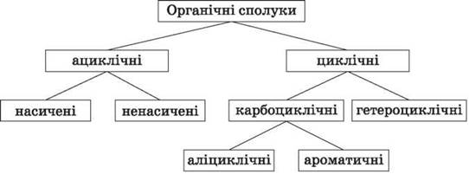

Ациклічні сполуки — це сполуки з відкритим (незамкнутим) карбоновим ланцюгом. Ці сполуки називаються також аліфатичними.
Серед ациклічних сполук розрізняють насичені, що містять у скелеті лише одинарні зв’язки C-C, і ненасичені, які включають кратні зв’язки C = C і C C.

Ациклічні сполуки

Насичені

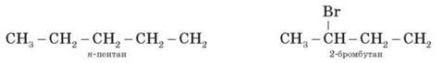

Ненасичені

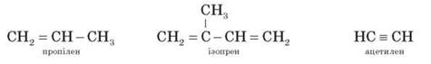

Ациклічні сполуки поділяють також на сполуки з нерозгалуженим і розгалуженим ланцюгом.
♦ Складіть структурні формули речовин, що складаються з шести атомів Карбону, аналогічні наведеним ациклічним сполукам. Назвіть їх.
Циклічні сполуки — це сполуки із замкнутим карбоновим ланцюгом.
Залежно від природи атомів, що становлять цикл, розрізняють карбоциклічні й гетероциклічні сполуки.
Карбоциклічні сполуки містять у циклі лише атоми Карбону. Вони поділяються на дві групи, що істотно відрізняються за своїми хімічними властивостями: аліфатичні циклічні (скорочено — аліциклічні) й ароматичні сполуки.

Карбоциклічні сполуки

Аліциклічні

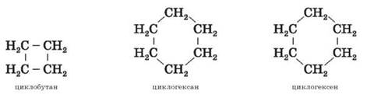

Ароматичні

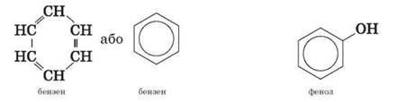

Гетероциклічні сполуки містять у циклі, крім атомів Карбону, один або кілька атомів інших елементів — гетеро-атомів (від грецьк. heteros — «інший») — Оксиген, Нітроген, Сульфур та ін.

Гетероциклічні сполуки

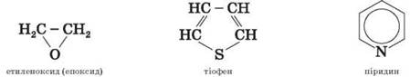

♦ Які функціональні групи можуть входити до складу органічних сполук?

Класи органічних сполук

Функціональна група | Назва групи | Класи сполук | Загальна формула | Приклад
-OH | Гідроксил | Спирти | R - OH
-OH | Гідроксил | Феноли | R - OH | 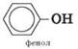
 | Карбоніл | Альдегіди | 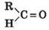 | 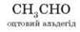
 | Карбоніл | Кетони | 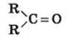 | 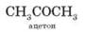
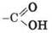 | Карбоксил | Карбонові кислоти | 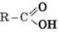 | 
-NO2 | Нітро-група | Нітро-сполуки | R-NO2
-NH2 | Аміногрупа | Аміни | R-NH2 | 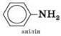
-F, -Cl, -Br, -I (Hal) | Флуор, Хлор, Бром, Йод (галоген) | Галогено-похідні | R-Hal | 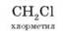

Примітка. До функціональних груп іноді зараховують подвійний і потрійний зв’язки.
♦ Наведіть приклади органічних сполук, що містять різні функціональні групи, які складаються з трьох атомів Карбону. Складіть їхні структурні формули й назвіть.

III. Тренувальні вправи
Питання до учнів
♦ Для одержання якого продукту харчування використовується реакція гідрування?
♦ Для чого використовують реакції горіння вуглеводнів?
♦ На яких властивостях естерів ґрунтується їхнє застосування? Наведіть приклади.

Тестова фронтальна робота
1. Укажіть тип органічних сполук, до якого належить хлоропрен (вихідна речовина для одержання деяких сортів синтетичного каучуку):
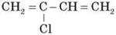
а) ненасичені аліциклічні;
б) ненасичені ациклічні;
в) насичені аліфатичні;
г) ненасичені гетероциклічні.
2. Функціональною групою фенолів є:
а) група -NH2;
б) група -COOH;
в) група -OH;
г) група -NO2.
3. З наведених сполук виберіть ті, що належать до класу:
а) спиртів;
б) карбонових кислот.
1) C3H7OH;
2) CH3CHO;
3) CH3COOH;
4) CH3NO2.
4. Будову адреналіну відбиває формула:
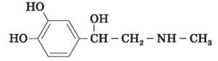
Укажіть класи, до яких можна зарахувати цю сполуку:
а) альдегіди;
б) феноли;
в) кислоти;
г) спирти;
д) кетони;
е) аміни;
ж) етери;
з) естери;
и) нітросполуки.
5. Укажіть, який об’єм хлору приєднається до 5 л ацетилену, відповідно до рівняння: C2H2 + 2Cl2 C2H2Cl4
а) 5 л;
б) 10 л;
в) 2,5 л;
г) 22,4 л.
6. Укажіть, який об’єм водню необхідний для повного гідрування 7 л етилену, відповідно до рівняння: C2H4 + H2 C2H6
а) 7 л;
б) 6 л;
в) 14 л;
г) 3,5 л.
7. Визначте молекулярну формулу вуглеводню, якщо масова частка Карбону в ньому становить 90 %, а відносна густина за гелієм дорівнює 30:
а) C9H12;
б) C6H12;
в) CH4.
8. Обчисліть об’єм кисню, що знадобиться для спалювання суміші, яка складається з 5 л етилену й 7 л ацетилену (н. у.):
а) 12 л;
б) 32,5 л;
в) 15 л.
9. Обчисліть, який об’єм етилену можна одержати з 25 л ацетилену й 15 л водню (н. у.):
а) 25 л;
б) 15 л;
в) 40 л.
10. Обчисліть масу естеру, що утвориться в результаті взаємодії 22 г пропанової кислоти й 11,5 г етанолу:
а) 25,5 г;
б) 30,6 г;
в) 102 г.
11. Обчисліть масу етанолу, який можна одержати зі 100 кг крохмалю, якщо втрати у виробництві становлять 15 %:
а) 100 кг;
б) 24,1 кг;
в) 48,2 кг.
12. Обчисліть масу крохмалю, який можна одержати з карбон(IV) оксиду об’ємом 202 м3 у процесі фотосинтезу:
а) 243,5 кг;
б) 121,7 кг;
в) 10 кг.

IV. Підбиття підсумків уроку, оцінювання роботи учнів

V. Домашнє завдання
Опрацювати матеріал параграфа, відповісти на запитання. Повторити хімічні властивості органічних речовин, розв’язати запропоновані в картці задачі.

